 Délegyháza Község Önkormányzat 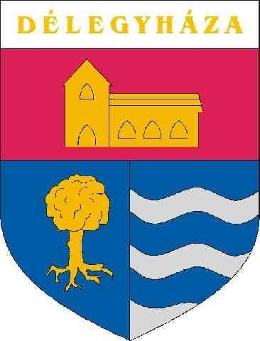
Polgármester
2337 Délegyháza, Árpád u. 8.
Telefon/fax: (24) 542-155, (24) 542-156, E-mail: polgarmester@delegyhaza.hu
___________________________________________________________________________

M E G H Í V Ó

Délegyháza Község Önkormányzatának Képviselő–testülete

a Magyarország helyi önkormányzatairól szóló 2011. évi CLXXXIX. törvény 54.§-a alapján

2023. december 5-én (kedden) 17.00 órai kezdettel

KÖZMEGHALLGATÁST

tart.

Helye: Délegyházi Polgármesteri Hivatal Tanácsterme

Javasolt napirendi pont:

1. Budapest - Belgrád vasútvonal magyarországi szakaszának fejlesztése
Meghívott vendég: Beruházó képviselői

2. Folyamatban lévő pályázatok megvalósítása (tagóvoda, bölcsőde építése)
Meghívott vendég: Kiviteli terv készítője

3. Helytörténeti Gyűjtemény kialakítása
Meghívott vendég: Forgó Vilmosné

4. Egyéb településüzemeltetési ügyek:

4.1. Zajvédelem
4.2. Avarégetés

Délegyháza, 2023. november 21.

dr. Riebl Antal
polgármester

